山东、湖北部分重点中学2021届高三新起点摸底联考
历史试题
注意事项：
1．答题前，考生先将自己的姓名、考生号、座号填写在相应位置，认真核对条形码上的姓名、考生号和座号，并将条形码粘贴在指定位置上。
2．选择题答案必须使用2B铅笔（按填涂样例）正确填涂；非选择题答案必须使用0．5毫米黑色签字笔书写，字体工整、笔迹清楚。
3．请按照题号在各题目的答题区域内作答，超出答题区域书写的答案无效；在草稿纸、试题卷上答题无效。保持卡面清洁，不折叠、不破损。

一、选择题：本题共15小题，每小题3分，共45分。每小题只有一个选项符合题目要求。
1．有人认为：“秦用商君之法，富民有子则分居，贫民有子则出赘，由是其流及上，虽王公大人亦莫知敬宗之道。”与此对应的变法措施是
A．废除井田制度，允许土地自由买卖
B．建立县制，由国君直接派官吏治理
C．强制推行一夫一妻小家庭制，改变旧有社会习俗
D．改革户籍，加强对乡里人口的管理
2．下图为北宋开封城鸟瞰图，宋代诗人陆游在诗中说，“京都街鼓今尚废，后生读唐诗文及街鼓者，往往茫然不能知”。下列哪一项最能解释以上现象
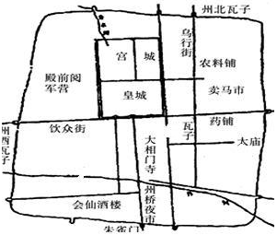
A．城市管理更加严格规范 B．百姓生活习惯改变
C．城市人口数量急剧增加 D．城市商品经济发展
3．明清小说中，凡女性在街中露面，不是非良家妇女，便是当街告状或沿街乞讨之类，“倚门看街”“倚窗看街”变成了引发祸事的根源。这可以说明当时
A．文学体裁形式的僵化 B．封建伦理道德的强化
C．女性社会地位的提高 D．商品经济的日益发展
4．学者茅海建在《戊戌变法研究》一书中这样评价康有为：“康的业绩是不能否认的，康的遭遇是令人同情的，康的粉饰也是应当擦去的。这一切本来应该是不矛盾的”。“这一切”可能包括以下哪一项
A．恪守祖训，尊孔复古 B．学习西方，倡导共和
C．抨击专制，鼓吹革命 D．微言大义，托古改制
5．据统计，从1861—1890年，清政府全国44名总督中，汉人有34名；同一时期，挑选候任巡抚的117人中，汉人就有104人。这反映了清王朝
A．中央集权逐步弱化 B．政权性质完全改变
C．君主专制受到冲击 D．汉人地主掌控了全国政权
6．1877年，郭嵩焘自伦敦寄给朋友的信中论及：“往常论近日考求洋务三人。合肥伯相（李鸿章）能见其大，沈尚书（沈葆桢）能得其实，丁中丞（丁日昌）能致其精。吾于诸君无能为役。精神才力，穷极推求，亦万不能逮。独所及见透顶第一义，则亦有诸公所未及者。”由此可知，郭的思想
A．是对中体西用思想的否定 B．反映了维新派的思想主张
C．深受西方民主思想的影响 D．是对传统洋务思想的发展
7．1920年，湖南长沙出现霍乱传染事件，长沙卫生局与当地商会、妇女会、青年会、学生联合会的志愿者联手，沿街张贴标语，挨家发放传单。这些标语和传单上的文字都很接地气：“没烧开的水不要喝” “不要吃生冷水果”“杀老鼠的赏他长生不老”“我们不杀苍蝇，苍蝇就杀我们”……由上述材料可知
A．民族资本家具有高度社会责任感 B．大众传媒已经成为抗疫主要手段
C．北伐前夕各地割据势力控制地方 D．疫情促使当地民众改善生活习惯
8．（中）某一史学家在评述《中华民国临时约法》时说道：“《中华民国临时约法》的颁布，是‘揖美追欧’的结果，也是‘五四’以前八十年先进的中国人经过几代人的奋斗而取得的最富深远意义的结果”。这说明《中华民国临时约法》
A．实现了宪政原则 B．促进了民族工业持续发展
C．奠定了统一基础 D．推动了实业救国思潮兴起
9．1949年渡江战役前夕，英国海军远东舰队“紫石英号”护卫舰无视人民解放军“外国舰船撤离长江”的公告，闯入前线江段，继而遭到人民解放军猛烈炮击，“紫石英号”重伤搁浅，后逃往香港。紫石英号事件说明
A．解放战争具有反帝性质 B．战争双方实力已发生变化
C．英国殖民霸权一去不返 D．美英在华利益具有一致性
10．毛泽东在谈到中国的政党制度时曾经说，“中国人向西方学得很不少，但是行不通，理想总是不能实现。” 在这样的历史背景下，中国共产党在与民主党派协商建国、民主建政的过程中，最终形成了中国共产党领导的多党合作和政治协商制度。这体现了
A．中西方政治制度相融合的体现 B．中国政治历史发展的必然结果
C．抗日民族统一战线的继续发展 D．各民主党派与中共的利益趋同
11．罗马皇帝查士丁尼在《法学阶梯》明确指出：“法律学习分为两部分，即公法与私法。公法涉及罗马帝国的政体，私法则涉及个人利益。私法包括三部分，由自然法、万民法和市民法的基本原则所构成。”这一分类
A．旨在维护皇帝的专制权力 B．反映出罗马统治疆域的扩大
C．体现了法律面前人人平等 D．有利于协调人与社会的关系
12．一战爆发后，远离欧洲的日本对德宣战。在对德通牒和宣战诏书中，日本声称参战是为了“永保东亚和平”及“维护日英同盟协约所预期全部利益”；日本首相发表演说，强调日本参战是对德国鼓动干涉还辽的复仇。这些行为
A．反映了德日矛盾的激化 B．意在掩盖日本参战的意图
C．维护了英日同盟的利益 D．说明日本参战的真正原因
13．下表反映了苏联第一个五年计划几项重要产品指标完成情况，以下说法正确的是
——摘自《苏联兴亡史》
产品项目 | 1913年 | 1928年 | 一五计划目标 | 实际完成数（1932年）
煤（万吨） | 2910 | 3550 | 6800 | 6400
石油（万吨） | 920 | 1160 | 1900 | 2100
生铁（万吨） | 420 | 338 | 800 | 616
钢（万吨） | 420 | 430 | 830 | 592
汽车（万辆） | —— | —— | 0．07 | 2．93
拖拉机（万台） | —— | —— | 0．13 | 4．89
棉织品（亿米） | 25．92 | 26．78 | 57 | 26．94
A．新经济政策鼓励发展商品经济 B．苏联一五计划优先发展重工业
C．一五计划的各项指标超额完成 D．苏联的计划经济快速全面发展
14．1978年，为纪念赢得反法西斯战争胜利而牺牲的人，苏美两国联合制作了大型纪录片《人所不知的战争》，主要采用了大量苏联战时的影像资料，光是所使用的资料胶带长度就超过了1000公里，摄制组采访了许多战争的亲历者，包括崔可夫元帅，时任国防部长乌斯季诺夫元帅和总书记勃列日涅夫等。该纪录片拍摄成功
A．反映了经济全球化趋势加强 B．因内容与价值理念为多方认同
C．因为美国人投资苏联人执导 D．反映出美苏冷战格局走向瓦解
15．下图是史学家杰里·本特利《新全球史》中的一幅漫画，作者意在
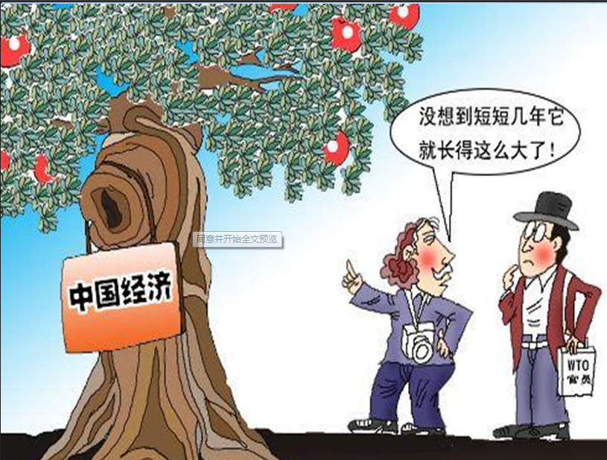
A．批评全球化浪潮下发达国家对发展中国家的掠夺
B．强调世界贸易组织在世界经济发展中的重要作用
C．肯定中国经济在经济全球化中的地位越来越凸显
D．嘲讽发展中国家在经济全球化浪潮中的被动发展
此资料来源于：中学历史教学园地（www．zxls．com/），未经允许，谢绝转载。
此资料来源于：中学历史教学园地（www．zxls．com/），未经允许，谢绝转载。
二、非选择题：本题共4题，16题12分，17题14分，18题14分，19题15分，共55分。
16．（12分）中国古代的监察制度被西方学者称为中国历史上的第二道“万里长城”。明代统治者对监察官员的选任给予了高度重视，形成了具有特色的监察官员选任制度。阅读材料，回答问题。
材料一
明代监察官员的选任方式
荐举 | 吏部、都察院、十三道监察御史及三品以上京官荐举，吏部勘核，合格授官。
选补 | 进士、举人、监生初入仕途及被选补。
改授 | 由庶吉士（进士通过朝考者）入翰林院学习三年，按成绩优劣授职。
考选 | 面向社会招考，有临时和定期两种，考选后择优授职。
——据张国安《论明朝监察官员的选任制度及其现代借鉴》
材料二
（明）弘治年间左都御史马文升：“御史为朝廷耳目之官，任风纪之重，必得人方称阙职。我朝自洪武、永乐、宣德年间，不分进士、知县、教官皆得除授，但选之甚精，而授之不苟。”
——摘自《明会典·都察院一》
材料三
“监察官员的选任也不乏中间多有不分贤否，但资格相应得授者，所以未尽得人……明中叶以后，监察机制渐趋衰落和瘫痪，沦为结党营私的工具。监察官员的选任制度亦遭严重破坏，实际上难以推行，成了一纸空文。”
——张国安《论明朝监察官员的选任制度及其现代借鉴》
（1）根据材料一列举明代监察官员选任的方式，并总结明代监察官员选任的特点。（6分）
（2）根据材料二、三并结合所学知识，分析明代监察官员选任制度的影响。（4分）
（3）结合材料和所学知识，谈谈明代监察官员选任制度的现代意义。（2分）

17．（14分）民本思想是中国优秀传统文化宝库中重要的思想资源。阅读材料，回答问题。
材料一
是故明君制民之产，必使仰足以事父母，俯足以畜妻子，乐岁终身饱，凶年免于死亡。然后驱而之善，故民之从之也轻。
——孟子
材料二
屈民以伸君，屈君以伸天。故圣人法天而立道，亦溥爱而亡私，布德施仁以厚之，设谊立礼以导之。
——董仲舒
（1）指出材料一、二中民本思想的内涵有何变化，并分析这一变化的主要原因。（8分）
（2）结合戊戌变法，举例说明民本思想在近代中国的演变和政治实践。（6分）

18．（14分）阅读材料，回答问题。
材料
表3 1970年代中国与一些国家的贸易情况（单位：百万美金）
中国出口 | 1970年 | 1975年 | 1976年 | 1977年 | 1978年
美国 | 0 | 158 | 202 | 203 | 325
日本 | 255 | 1459 | 1306 | 1473 | 1760
西欧 | 302 | 702 | 827 | 875 | 1305
中国进口 | 1970年 | 1975年 | 1976年 | 1977年 | 1978年
美国 | 0 | 334 | 149 | 188 | 850
西欧 | 529 | 1635 | 1506 | 1040 | 1910
——据邓峥云《二十世纪七十年代中美经贸关系研究》
从材料中提取一条信息，指出其所反映的史实，并对该史实予以评析。（要求：信息概括准确，史实正确，评析须有理论依据。）

19．（15分）启蒙运动是18世纪的一场思想盛宴，它对西方文化产生了深远的影响。然而，该运动自诞生之日起便受到了反启蒙文人的攻击。阅读材料，回答问题。
20世纪60年代以后，新文化史的代表人物、法国启蒙运动的研究专家罗伯特·达恩顿把后现代主义对启蒙运动的批判归结为有“六宗罪”：
（1）启蒙运动所主张的普世主义实际上充当了西方霸权的遮羞布，人权为破坏其他文化提供了合法依据。
（2）启蒙运动是乔装打扮成高级形式理性的文化帝国主义，它赋予欧洲人“文明开化的使命”以及构建“土著人”的方法，这种构建导致了土著的沉默与屈从。
（3）启蒙运动十分疯狂地追求知识，以致削弱了道德准则。最终，这种狂热助长了法西斯主义，因为它以高级的技术武装国家并且摧毁了阻止国家权力无孔不入的道德屏障。
（4）启蒙运动过分相信理性，由于信赖理性至上，未能建立起对于非理性事物的防范。它天真地崇信进步，遂使人类在20世纪的种种恐怖面前不知所措。
（5）启蒙运动乃是极权主义的根源之一，它为法国革命的恐怖统治提供了理论基础，进而又为20世纪的恐怖统治指明了道路。
（6）启蒙运动作为应对当代问题的观点已经过时、不适用。启蒙哲人们坚持的工具理性观导致了生态灾难，他们还支持男性化的公民生活观，将女人限制在私人领域。
——庞冠群《后现代之后重审法国启蒙运动》
评析材料中罗伯特•达恩顿关于启蒙运动“六宗罪”的观点。（要求：围绕材料中的一种或两种观点展开评论；观点明确，史论结合，逻辑严密，表述成文。）（15分）
此资料来源于：中学历史教学园地（www．zxls．com/），未经允许，谢绝转载。
此资料来源于：中学历史教学园地（www．zxls．com/），未经允许，谢绝转载。
山东、湖北部分重点中学2021届高三新起点摸底联考
历史试题参考答案
一、选择题：本题共15小题，每小题3分，共45分。每小题只有一个选项符合题目要求。
题号 | 1 | 2 | 3 | 4 | 5 | 6 | 7 | 8 | 9 | 10 | 11 | 12 | 13 | 14 | 15
答案 | C | D | B | D | A | D | D | A | A | B | D | B | B | B | C

二、非选择题：本题共4题，共55分。
16．（12分）
（1）方式：荐举、选补、改授、考选。（3分）
特点：选任方式多样化、选拔者主体多元、选任程序标准化、重视对被选拔者的考核。（3分，答出3点即可）
（2）影响：明代监察官员选任方式多样，有利于防止专权徇私、有助于提高官员素质；有利于明代监察机构更加专业、高效，提高监察水平、维护封建统治；（答出其中1点即可得2分）明中叶以后，监察官员选任制度逐渐沦为结党营私的工具，加剧了政治腐败和明朝灭亡。（2分）
（3）现代意义：国家必须高度重视监察官员的选任制度建设、纪检干部的选任必须严格统一标准、要建立监察官员考核制度。（言之成理即可，2分）

17．（14分）
（1）变化：孟子主张重民保民，董仲舒主张轻民重天。（6分）
原因：大一统君主专制国家的形成。（2分）
（2）思想：资产阶级改良派将西方资产阶级“民权”思想与传统民本思想“嫁接”作为变法的理论依据。政治实践：发起维新变法运动，以失败而告终。（6分）

18．（14分）
【评分参考】
信息：
层次三：信息概括准确。（2分）
层次二：信息概括较为准确。（1分）
层次一：信息概括错误。（0分）
史实：
层次二：史实准确无误，符合要求。（1-2分）
层次一：史实错误，与材料无关。（0分）
评析：结合史实予以分析，符合唯物史观的要求。（8分）
需要包括以下角度：
①中美经贸关系发展受到国际环境的影响。
②中美关系正常化有利于中国经济发展。
③中美关系对其他双边关系产生影响。
表述：
层次三：表述成文，论证充分，思路清晰，逻辑严密（2分）。
层次二：能表述成文，论证较充分，思路较清晰（1分）。
层次一：仅罗列要点，思路不清（0分）。
参考示例：
信息：中美贸易经历了从无到有的演变。（2分）
史实：1972年，中美关系开始走向正常化。（2分）
评析：新中国成立后，由于冷战的影响，中美长期处于敌对状态，经贸关系陷于停滞状态。二十世纪70年代，美苏争霸中苏攻美守，为了改变这种状况，1972年尼克松访华，中美关系破冰，双方的经贸往来逐步增多，有利于中国从美国引进资金和技术发展生产，也有利于中国商品出口获取外汇收入。中美经贸关系的发展也有利于美国扩大在中国的经济利益，实现互惠互利。同时中美关系走向正常化还推动了中国与世界上其他资本主义国家的经贸往来，从而为改革开放创造了有利的国际环境。（10分）

19．（15分）参考答案：
示例1：
同意材料中启蒙运动主张的普世主义实际上充当了西方霸权的遮羞布的观点。（2分）
理由：西方的启蒙思想是在资本主义经济得到发展的前提下，在自然科学重大突破的情况下，以科学的理性来唤醒人性的理性，它推动了资产阶级革命，并为资本主义社会秩序的构建提出了基本原则。但其宣传的“天赋人权”、“自由平等”等观念实质上是为资产阶级利益服务的工具，其赋予了欧洲人“文明开化者”的使命，助长了18世纪的殖民扩张和掠夺，加速了普世价值的传播，牺牲了不同地区的文化多样性。（13分）
示例2：
反对材料中启蒙运动作为应对当代问题的观点已经过时、不适用的观点。（2分）
理由：启蒙运动以理性为核心，倡导天赋人权、自由平等，反对专制和教会权威。这些都为近现代资产阶级革命提供了理论武器，对当代殖民地和半殖民地国家的民族独立和解放运动也具有很强的指导意义。其次，启蒙运动所倡导的理性精神，对于当代人们培养独立思考能力和判断能力，具有一定的理论价值。材料中所说的“生态灾难”以及限制女性的说法只是理性观念带来的片面影响，不足以以偏概全。（13分）
此资料来源于：中学历史教学园地（www．zxls．com/），未经允许，谢绝转载。
此资料来源于：中学历史教学园地（www．zxls．com/），未经允许，谢绝转载。

